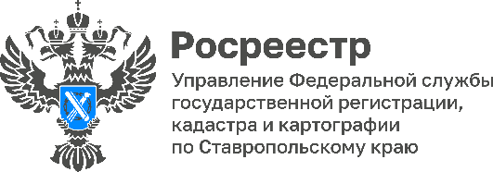

ПРЕСС-РЕЛИЗ

29 июня 2022 года Управление Росреестра по СК и центры госуслуг «Мои документы» перешли на безбумажный документооборот.
Теперь все бумажные документы (кроме закладных), предоставленные заявителем для учетно-регистрационных действий, сотрудник МФЦ будет переводить в электронный вид, заверять их своей усиленной квалифицированной электронной подписью и направлять скан-образ в Росреестр по защищенным цифровым каналам связи.
После проведения учётно-регистрационных действий результат вернется в МФЦ в электронном виде, в виде выписки из ЕГРН. Заявитель же получит готовый пакет документов, включающий заявление с поданными бумагами и выписку из ЕГРН на бумажном носителе.
Государственная регистрация прав и кадастровый учет объектов недвижимости будут удостоверяться только выпиской из ЕГРН. Это означает, что на всех видах договоров — купли-продажи, дарения, аренды, участия в долевом строительстве и других — перестанут проставляться специальные регистрационные штампы. Вместо этого будет выдаваться выписка из реестра недвижимости.
Кроме того, исключается возможность подачи заявлений о кадастровом учете и регистрации прав по почте.
Хранение документов, представленных заявителями на бумаге, осуществляется в МФЦ в течение 45 суток. По истечении этого срока документы будут переданы на хранение в Кадастровую палату.

